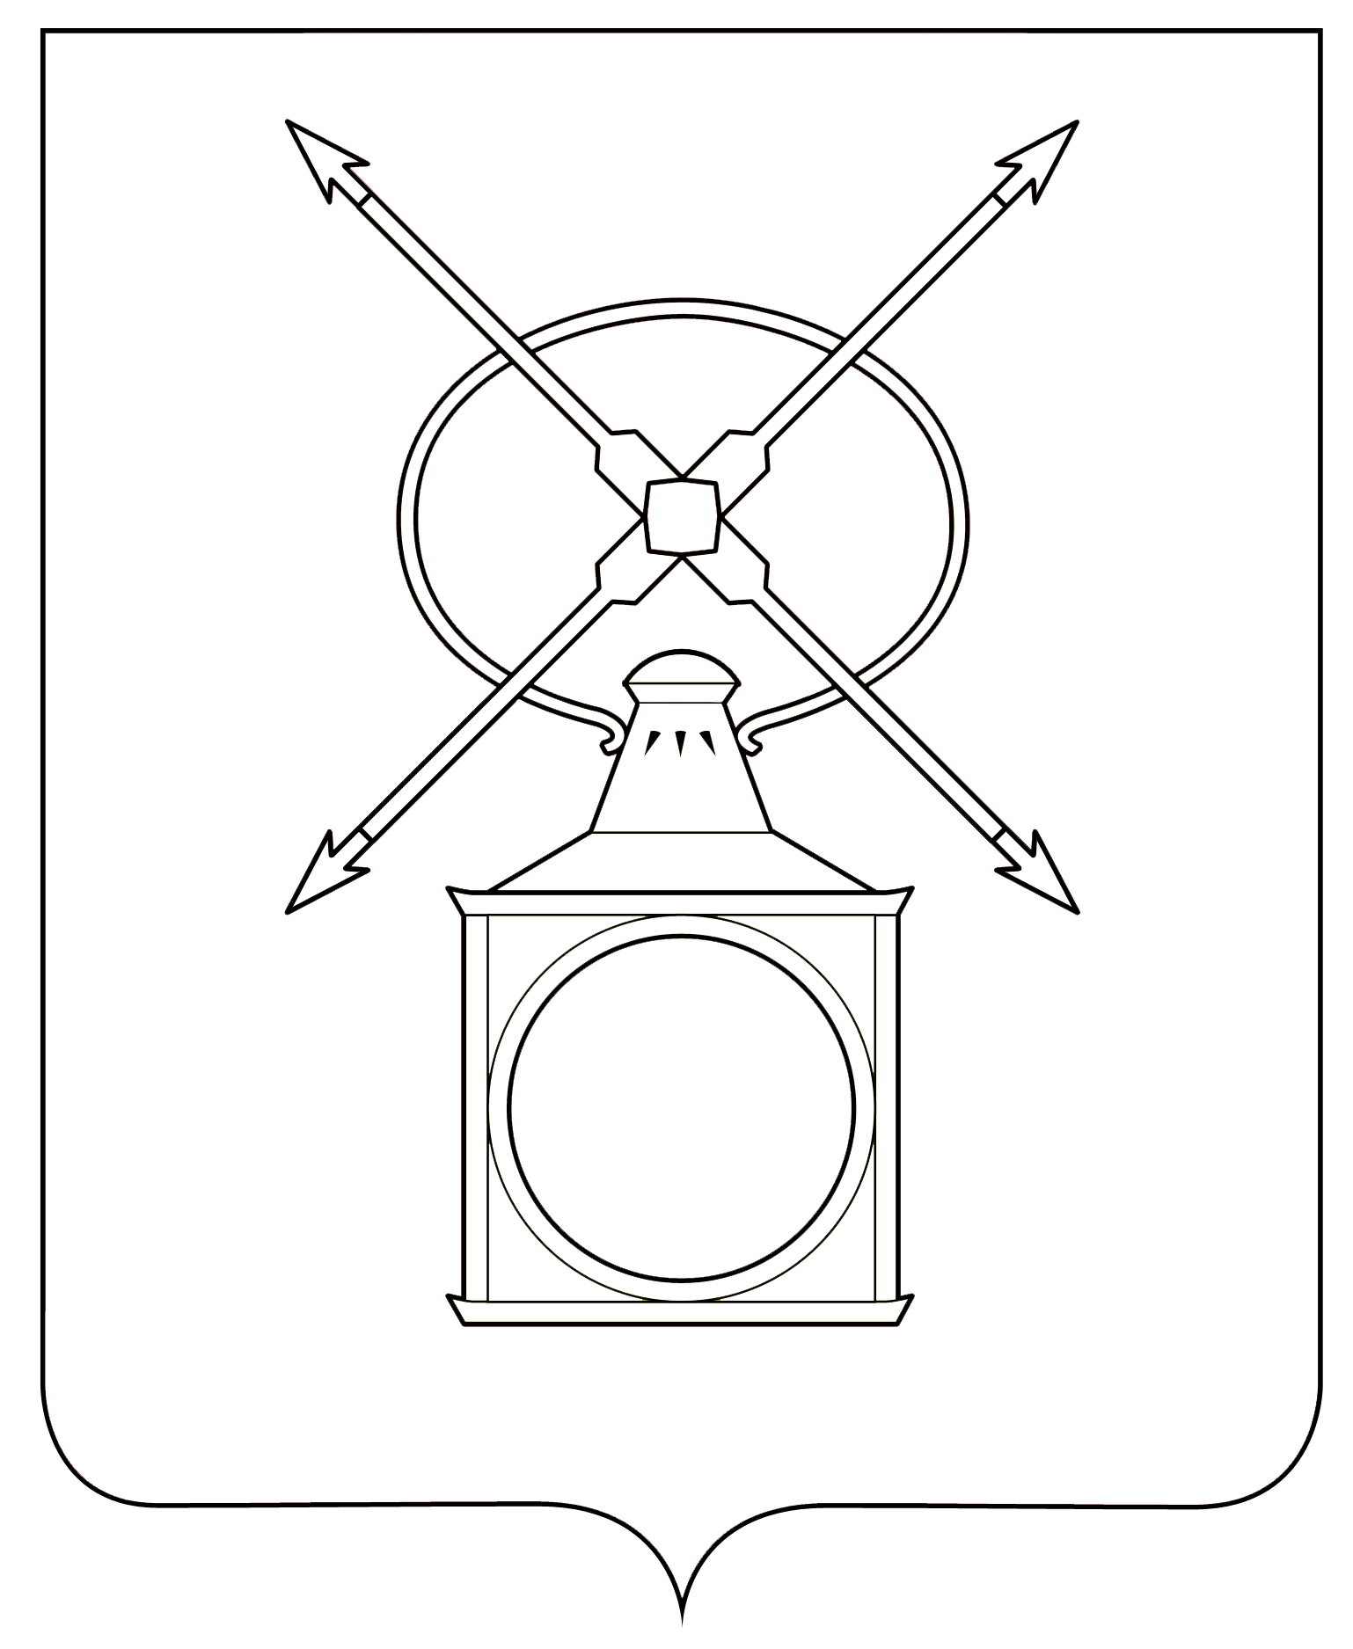
АДМИНИСТРАЦИЯ
ГОРОДСКОГО ПОСЕЛЕНИЯ РУЗАЕВКА
РУЗАЕВСКОГО МУНИЦИПАЛЬНОГО РАЙОНА
РЕСПУБЛИКИ МОРДОВИЯ

Р А С П О Р Я Ж Е Н И Е

от 24.01.2025 года № 6-Р
г. Рузаевка

Об утверждении Перечня объектов, находящихся в муниципальной собственности городского поселения Рузаевка, в отношении которых планируется заключение концессионных соглашений в 2025 году

Руководствуясь пунктом 3 статьи 4 Федерального закона от 21 июля 2005 г. № 115-ФЗ «О концессионных соглашениях», Федеральным законом от 6 октября 2003 г. № 131-ФЗ «Об общих принципах организации местного самоуправления в Российской Федерации», Уставом городского поселения Рузаевка:
1. Утвердить прилагаемый Перечень объектов, находящихся в муниципальной собственности городского поселения Рузаевка, в отношении которых планируется заключение концессионных соглашений в 2025 году.
2. Разместить Перечень объектов, находящихся в муниципальной собственности городского поселения Рузаевка, в отношении которых планируется заключение концессионных соглашений в 2025 году, на официальном сайте Российской Федерации в информационно-телекоммуникационной сети «Интернет» для размещения информации о проведении торгов и на официальном сайте органов местного самоуправления городского поселения Рузаевка в сети «Интернет».
3. Контроль за исполнением настоящего распоряжения возложить на Первого заместителя Главы администрации городского поселения Рузаевка.
4. Настоящее распоряжение вступает в силу со дня его подписания.

Глава администрации
городского поселения Рузаевка А.Ю. Домнин

Приложение
к распоряжению администрации
городского поселения Рузаевка
от 24 января 2025 года № 6-Р

Перечень объектов, находящихся в муниципальной собственности городского поселения Рузаевка, в отношении которых планируется заключение концессионных соглашений в 2025 году

№ п/п | Муниципальный район |  | Месторасположение объекта |  | Наименование, тип объекта |  | Характеристика объекта (длина, мощность, объем, давление и пр.) |  | Кадастровый номер | Использование объекта для передачи ресурсов в настоящее время, да/нет | Организация, использующая (в т.ч. осуществляющая ремонт, обслуживание) объект в настоящее время | Потребность в дальнейшем использовании объекта, да/нет | Примечание
1 | 2 |  | 3 |  | 4 |  | 5 |  |  | 7 | 8 | 9 | 10
Объекты водоснабжения
 | Рузаевский муниципальный район городское поселение Рузаевка |  | Республика Мордовия, г. Рузаевка, ул. Федосеенко – Васенко, № № 51-63, 65-69 |  | Водопроводная сеть | Протяженность – 666,6 м, год постройки - 1988, 1990 |  | 13:25:0110104:420 |  | да | МБУ «Городское хозяйство» | да
 | Рузаевский муниципальный район городское поселение Рузаевка |  | Республика Мордовия, г. Рузаевка, ул. Орджоникидзе – Эстакад 1а |  | Водопроводная сеть | Протяженность – 801,6 м, год постройки - 1988, 1995 |  | 13:25:0105053:334 |  | да | МБУ «Городское хозяйство» | да
 | Рузаевский муниципальный район городское поселение Рузаевка |  | Республика Мордовия, г. Рузаевка, ул. Бедно-Демьяновская, 8, 10, 12 |  | Водопроводная сеть | Протяженность – 183,0 м, год постройки - 1953 |  | 13:25:0105078:154 |  | да | МБУ «Городское хозяйство» | да
 | Рузаевский муниципальный район городское поселение Рузаевка |  | Республика Мордовия, г. Рузаевка, ул. Театральная (от ул. Ленина до ул. Первомайской) |  | Водопроводная сеть | Протяженность – 513,1 м, год постройки - 1994 |  | 13:25:0105060:252 |  | да | МБУ «Городское хозяйство» | да
 | Рузаевский муниципальный район городское поселение Рузаевка |  | Республика Мордовия, г. Рузаевка, ул. Театральная - Куйбышева |  | Водопроводная сеть | Протяженность – 525,3 м, год постройки - 1988 |  | 13:25:0105060:284 |  | да | МБУ «Городское хозяйство» | да
 | Рузаевский муниципальный район городское поселение Рузаевка |  | Республика Мордовия, г. Рузаевка, ул. Эстакад, д. 1а – Ленина, № 64 |  | Водопроводная сеть | Протяженность – 875,3 м, год постройки - 1988, 1990 |  | 13:25:0105080:972 |  | да | МБУ «Городское хозяйство» | да
 | Рузаевский муниципальный район городское поселение Рузаевка |  | Республика Мордовия, г. Рузаевка, пер. Бедно-Демьяновский |  | Водопроводная сеть | Протяженность – 367,4 м, год постройки - 1960 |  | 13:25:0105078:155 |  | да | МБУ «Городское хозяйство» | да
 | Рузаевский муниципальный район городское поселение Рузаевка |  | Республика Мордовия, г. Рузаевка, ул. 40 лет Победы, № № 1, 1а, 13 |  | Водопроводная сеть | Протяженность – 297,1 м, год постройки - 1994 |  | 13:25:0103015:107 |  | да | МБУ «Городское хозяйство» | да
 | Рузаевский муниципальный район городское поселение Рузаевка |  | Республика Мордовия, г. Рузаевка, ул. Ленина, № № 24 – 28, 30, 34, 47, 87б, 89б, 87в, 89в, 102-116 |  | Водопроводная сеть | Протяженность – 1119,8, год постройки - 1912, 1973, 1969, 1968, 1996 |  | 13:25:0000000:31 |  | да | МБУ «Городское хозяйство» | да
 | Рузаевский муниципальный район городское поселение Рузаевка |  | Республика Мордовия, г. Рузаевка, ул. Тургенева – Индустриальная |  | Водопроводная сеть | Протяженность – 1637,0 м, год постройки - 1988 |  | 13:25:0106074:663 |  | да | МБУ «Городское хозяйство» | да
 | Рузаевский муниципальный район городское поселение Рузаевка |  | Республика Мордовия, г. Рузаевка, пл. Дмитрова |  | Водопроводная сеть | Протяженность – 571,75 м, год постройки - 1971, 1993 |  | 13:25:0106074:525 |  | да | МБУ «Городское хозяйство» | да
 | Рузаевский муниципальный район городское поселение Рузаевка |  | Республика Мордовия, г. Рузаевка, пл. Дмитрова |  | Наружный водопровод | Протяженность – 376,0 м, год постройки - 1971 |  | 13:25:0106074:526 |  | да | МБУ «Городское хозяйство» | да
 | Рузаевский муниципальный район городское поселение Рузаевка |  | Республика Мордовия, г. Рузаевка, ул. Мичурина |  | Водопроводная сеть | Протяженность – 237,5 м, год постройки - 1969 |  | 13:25:0107085:288 |  | да | МБУ «Городское хозяйство» | да
 | Рузаевский муниципальный район городское поселение Рузаевка |  | Республика Мордовия, г. Рузаевка, ул. Калинина |  | Водопроводная сеть | Протяженность – 288,7 м, год постройки - 1989 |  | 13:25:0108088:40 |  | да | МБУ «Городское хозяйство» | да
 | Рузаевский муниципальный район городское поселение Рузаевка |  | Республика Мордовия, г. Рузаевка, ул. Маяковского |  | Наружный водопровод | Протяженность – 149,0 м, год постройки - 1989 |  | 13:25:0103033:33 |  | да | МБУ «Городское хозяйство» | да
 | Рузаевский муниципальный район городское поселение Рузаевка |  | Республика Мордовия, г. Рузаевка, территория лесопитомника-дистанция лесозащитных насаждений |  | Сооружение водопровод наружный | Протяженность – 183,0 м, год постройки - 1982 |  | 13:25:0112120:661 |  | да | МБУ «Городское хозяйство» | да
 | Рузаевский муниципальный район городское поселение Рузаевка |  | Республика Мордовия, г. Рузаевка, территория лесопитомника-дистанция лесозащитных насаждений |  | Сооружение – артезианская скважина | Глубина – 150,0 м, год постройки - 1982 |  | 13:25:0112117:147 |  | да | МБУ «Городское хозяйство» | да
 | Рузаевский муниципальный район городское поселение Рузаевка |  | Республика Мордовия, г. Рузаевка, территория лесопитомника-дистанция лесозащитных насаждений |  | Здание насосной станции | Площадь – 30,4 м, год постройки - 1982 |  | 13:25:0112117:148 |  | да | МБУ «Городское хозяйство» | да
 | Рузаевский муниципальный район городское поселение Рузаевка |  | Республика Мордовия, г. Рузаевка, ул. Октябрьская |  | Водопроводная сеть | Протяженность – 166,0 м, год постройки - 1995 |  | 13:25:0105071:757 |  | да | МБУ «Городское хозяйство» | да
 | Рузаевский муниципальный район городское поселение Рузаевка |  | РМ, г. Рузаевка, ул. Менделеева, д. 3 |  | Сеть горячего водоснабжения | Протяженность – 66 м, год постройки - 1970 |  | 13:25:0111115:4290 |  | да | МБУ «Городское хозяйство» | да
 | Рузаевский муниципальный район городское поселение Рузаевка |  | РМ, г. Рузаевка, ул. Карла Маркса, д. 68 |  | Сеть горячего водоснабжения | Протяженность – 59 м, год постройки - 1982 |  | 13:25:0102036:706 |  | да | МБУ «Городское хозяйство» | да
 | Рузаевский муниципальный район городское поселение Рузаевка |  | РМ, г. Рузаевка, ул. Северная |  | Сеть горячего водоснабжения | Протяженность – 640 м, год постройки - 2010 |  | 13:25:0103017:2147 |  | да | МБУ «Городское хозяйство» | да
Объекты водоотведения
 | Рузаевский муниципальный район городское поселение Рузаевка |  | Республика Мордовия, г. Рузаевка, пл. Дмитрова |  | Сооружение (дворовая канализация) | Протяженность – 157,0 м, год постройки - 1948 |  | 13:25:0106074:531 |  | да | МБУ «Городское хозяйство» | да
 | Рузаевский муниципальный район городское поселение Рузаевка |  | Республика Мордовия, г. Рузаевка, ул. Трынова – Агейченко – Топливный склад |  | Канализационная сеть | Протяженность – 1424,0 м, год постройки - 1995 |  | 13:25:0106063:211 |  | да | МБУ «Городское хозяйство» | да
 | Рузаевский муниципальный район городское поселение Рузаевка |  | Республика Мордовия, г. Рузаевка, к Топливному складу – ул. Ухтомского – ул. Революции 1905 г. |  | Канализационная сеть | Протяженность – 1214,20 м, год постройки - 1994 |  | 13:25:0105067:689 |  | да | МБУ «Городское хозяйство» | да
 | Рузаевский муниципальный район городское поселение Рузаевка |  | Республика Мордовия, г. Рузаевка, ул. Паровозная, № 2, № 2а |  | Канализационная сеть | Протяженность – 186,3 м, год постройки - 1998 |  | 13:25:0105080:377 |  | да | МБУ «Городское хозяйство» | да
 | Рузаевский муниципальный район городское поселение Рузаевка |  | Республика Мордовия, г. Рузаевка, ул. Гагарина, д. 5 |  | Канализационная сеть | Протяженность – 123,3 м, год постройки – 1988 |  | 13:25:0105067:61 |  | да | МБУ «Городское хозяйство» | да
 | Рузаевский муниципальный район городское поселение Рузаевка |  | Республика Мордовия, г. Рузаевка, ул. 40 лет Победы, №№ 1 – 1а, № 13 |  | Канализационная сеть | Протяженность – 115,9 м, год постройки – 1994-1995 |  | 13:25:0103015:89 |  | да | МБУ «Городское хозяйство» | да
 | Рузаевский муниципальный район городское поселение Рузаевка |  | Республика Мордовия, г. Рузаевка, ул. Васенко, №№ 51 - 63 |  | Канализационная сеть | Протяженность – 296,0 м, год постройки – 1996 |  | 13:25:0110104:372 |  | да | МБУ «Городское хозяйство» | да
 | Рузаевский муниципальный район городское поселение Рузаевка |  | Республика Мордовия, г. Рузаевка, пер. Калинина |  | Канализационная сеть | Протяженность – 264,7 м, год постройки – 1990 |  | 13:25:0108088:38 |  | да | МБУ «Городское хозяйство» | да
 | Рузаевский муниципальный район городское поселение Рузаевка |  | Республика Мордовия, г. Рузаевка, ул. Бедно-Демьяновская, № 8, № 10, № 12, пер. Б.-Демьяновский |  | Канализационная сеть | Протяженность – 516,0 м, год постройки – 1953, 1960 |  | 13:25:0105078:258 |  | да | МБУ «Городское хозяйство» | да
 | Рузаевский муниципальный район городское поселение Рузаевка |  | Республика Мордовия, г. Рузаевка, ул. Ленина, № № 24 – 28, 30 - 34, 36, 47, 87б, 89б, 87в, 89в |  | Канализационная сеть | Протяженность – 887,0 м, год постройки – 1955, 1964, 1969, 1973, 1993 |  | 13:25:0000000:32 |  | да | МБУ «Городское хозяйство» | да
 | Рузаевский муниципальный район городское поселение Рузаевка |  | Республика Мордовия, г. Рузаевка, ул. Эстакад № 1а – Ленин № 64 |  | Канализационная сеть | Протяженность – 562,3 м, год постройки – 1989 |  | 13:25:0105080:973 |  | да | МБУ «Городское хозяйство» | да
 | Рузаевский муниципальный район городское поселение Рузаевка |  | Республика Мордовия, г. Рузаевка, пл. Дмитрова |  | Канализационная сеть | Протяженность – 443,8 м, год постройки – 1993, 1999 |  | 13:25:0106074:528 |  | да | МБУ «Городское хозяйство» | да
 | Рузаевский муниципальный район городское поселение Рузаевка |  | Республика Мордовия, г. Рузаевка, пл. Дмитрова |  | Внешняя канализация | Протяженность – 380,0 м, год постройки – 1948 |  | 13:25:0101082:177 |  | да | МБУ «Городское хозяйство» | да
 | Рузаевский муниципальный район городское поселение Рузаевка |  | Республика Мордовия, г. Рузаевка, ул. Мичурина |  | Канализационная сеть | Протяженность – 488,5 м, год постройки – 1967 |  | 13:25:0107085:290 |  | да | МБУ «Городское хозяйство» | да
 | Рузаевский муниципальный район городское поселение Рузаевка |  | Республика Мордовия, г. Рузаевка, ул. Мира |  | Канализационная сеть | Протяженность – 1161,0 м, год постройки – 1967 |  | 13:25:0107085:294 |  | да | МБУ «Городское хозяйство» | да
 | Рузаевский муниципальный район городское поселение Рузаевка |  | Республика Мордовия, Рузаевский муниципальный район, г. Рузаевка, ул. Карла Маркса, д. 66 |  | Наружные сети канализации | Протяженность – 706,0 м, год постройки – 2008 |  | 13:25:0000000:576 |  | да | МБУ «Городское хозяйство» | да
 | Рузаевский муниципальный район городское поселение Рузаевка |  | Республика Мордовия, г. Рузаевка |  | Напорный канализационный коллектор от ГНС до ОСК | Протяженность – 1335,0 м, год постройки - 2005 |  | 13:25:000000:133 |  | да | МБУ «Городское хозяйство» | да
 | Рузаевский муниципальный район городское поселение Рузаевка |  | Республика Мордовия, г. Рузаевка (от главного производственного корпуса ОАО «Висмут» по ул. Кольцова, ул. 40 лет Победы, до ул. Юрасова в городскую канализацию) |  | Линейный объект недвижимости (Хозяйственно-фекальная канализация) | Протяженность – 1582,0 м, год постройки - 1981 |  | 13:25:0103013:391 |  | да | МБУ «Городское хозяйство» | да
 | Рузаевский муниципальный район городское поселение Рузаевка |  | Республика Мордовия, г. Рузаевка от главного производственного корпуса ОАО «Висмут» по ул. Бедно-Демьяновская до ул. Заречная |  | Сооружение | Протяженность – 4003 м, год постройки - 1989 |  | 13:00:0000000:458 |  | да | МБУ «Городское хозяйство» | да
Объекты теплоснабжения
 | Рузаевский муниципальный район городское поселение Рузаевка | Республика Мордовия, г. Рузаевка, пл. Дмитрова |  | Тепловая сеть |  | Протяженность – 207 м, год постройки - 2004 |  | 13:25:0106074:524 |  | да | МБУ «Городское хозяйство» | да
 | Рузаевский муниципальный район городское поселение Рузаевка | Республика Мордовия, г. Рузаевка, пл. Дмитрова |  | Теплотрасса |  | Протяженность - 300,65 м, год постройки – 1975-1996 |  | 13:25:0106074:529 |  | да | МБУ «Городское хозяйство» | да
 | Рузаевский муниципальный район городское поселение Рузаевка | Республика Мордовия, г. Рузаевка, ул. Титова |  | Сети теплоснабжения |  | Протяженность – 340,0 м, год постройки – 1983 |  | 13:25:0000000:583 |  | да | МБУ «Городское хозяйство» | да
 | Рузаевский муниципальный район городское поселение Рузаевка | Республика Мордовия, г. Рузаевка, ул. Титова |  | Тепловая сеть к дому культуры «Орион» |  | Протяженность – 340,0 м, год постройки – 2002 |  | 13:25:0000000:710 |  | да | МБУ «Городское хозяйство» | да
 | Рузаевский муниципальный район городское поселение Рузаевка | Республика Мордовия, г. Рузаевка, ул. Мира, № 25 |  | Сети теплоснабжения |  | Протяженность – 298,0 м, год постройки – 2009 |  | 13:25:0107085:946 |  | да | МБУ «Городское хозяйство» | да
 | Рузаевский муниципальный район городское поселение Рузаевка | Республика Мордовия, г. Рузаевка, ул. Ухтомского, № 26 |  | Сети теплоснабжения |  | Протяженность – 120,0 м, год постройки – 1997 |  | 13:25:0105068:1092 |  | да | МБУ «Городское хозяйство» | да
 | Рузаевский муниципальный район городское поселение Рузаевка | Республика Мордовия, г. Рузаевка, ул. Северная |  | Сеть теплоснабжения |  | Протяженность – 639,0 м, год постройки – 2010 |  | 13:25:0103017:2148 |  | да | МБУ «Городское хозяйство» | да

